BAB IV

HASIL IMPLEMENTASI

# Pengukuran Pulsa Menggunakan *Oscilloscope*

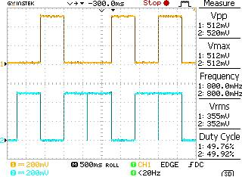

**Gambar 4.1** Pengukuran Pulsa Interpolasi Linier di *Oscilloscope* (*probe* kali 10)

Berdasarkan hasil pengukuran ( Gambar 4.1)didapatkan data hasil proses integrasi pulsa sumbu X dan pulsa sumbu Y dengan rasio X=5 dan Y=3 sesuai dengan hasil perhitungan program DDA interpolasi linier seperti pada tabel 4.1.

**Tabel 4.1** Data Hasil Proses Integrasi Interpolasi Linier

|  |  |  |  |  |  |  |
| --- | --- | --- | --- | --- | --- | --- |
| Step Integrasi | Integrator X | | | Integrator Y | | |
| Qx | dx | Δz | Qy | Dy | Δz |
| 1 | 3 | 3 |  | 5 | 5 |  |
| 2 | 6 | 3 |  | 2 | 5 | 1 |
| 3 | 1 | 3 | 1 | 7 | 5 |  |
| 4 | 4 | 3 |  | 4 | 5 | 1 |
| 5 | 7 | 3 |  | 1 | 5 | 1 |
| 6 | 2 | 3 | 1 | 6 | 5 |  |
| 7 | 5 | 3 |  | 3 | 5 | 1 |
| 8 | 0 | 3 | 1 | 0 | 5 | 1 |

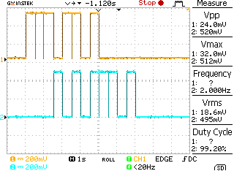

**Gambar 4.2** Pengukuran Pulsa Interpolasi *Circular* di *Oscilloscope* (*probe* kali 10)

Berdasarkan hasil pengukuran dengan *oscilloscope* ( Gambar 4.2), didapatkan data hasil proses integrasi pulsa sumbu X dan pulsa sumbu Y dengan rasio X=6 dan Y=(-6) R=6 sesuai dengan hasil perhitungan program DDA interpolasi linier seperti pada tabel 4.2:

**Tabel 4.2** DataHasil Proses Integrasi Interpolasi Linier

|  |  |  |  |  |  |  |
| --- | --- | --- | --- | --- | --- | --- |
| Step Integrasi | Integrator X | | | Integrator Y | | |
| qx | dx | Δz | Qy | dy | Δz |
| 1 | 6 | 6 |  | 0 | 0 |  |
| 2 | 4 | 6 | 1 | 1 | 1 |  |
| 3 | 2 | 6 | 1 | 3 | 2 |  |
| 4 | 0 | 6 | 1 | 6 | 3 |  |
| 5 | 6 | 6 |  | 1 | 3 | 1 |
| 6 | 3 | 5 | 1 | 5 | 4 |  |
| 7 | 0 | 5 | 1 | 2 | 5 | 1 |
| 8 | 4 | 4 |  | 7 | 5 |  |
| 9 | 0 | 4 | 1 | 5 | 6 | 1 |
| 10 | 3 | 3 |  | 3 | 6 | 1 |
| 11 | 5 | 2 |  | 1 | 6 | 1 |
| 12 | 6 | 1 |  | 7 | 6 |  |
| 13 | 7 | 1 |  | 5 | 6 | 1 |

Jika diamati pada table 4.1 dan pada table 4.2, banyaknya overflow yang terjadi sesuai dengan perhitungan DDA.

* 1. **Pengujian Frekuensi Kerja**

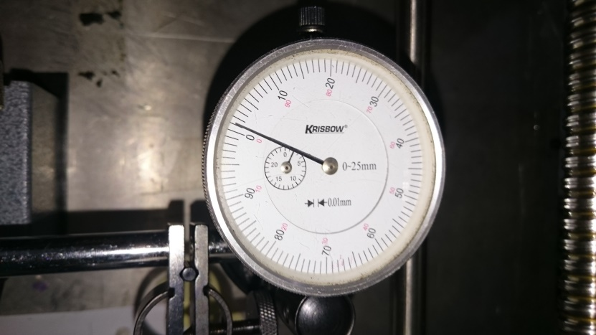

**Gambar 4.3** Pengukuran Frekuensi Kerja

Pengujian ini dilakukan dengan tujuan untuk mengetahui batas aman penggunaan frekuensi sehingga tidak akan menimbulkan kerusakan pada penggerak maupun pada motor. Metode pengujian dilakukan dengan memberi pulsa dari frekuensi 0 Hz dengan penambahan frekuensi 250 step. setiap pengujian hingga didapat batas minimum dan maksimum yang aman. Alat ukur yang digunakan dalam pengujian ini yaitu dial dengan ketelitian sebesar 0.01mm . Berikut hasil pengujian batas manimum dan batas maksimum untuk frekuensi yang aman untuk digunakan :

**Tabel 4.3** Data Hasil Pengujian Frekuensi Kerja

|  |  |  |  |
| --- | --- | --- | --- |
| Frekuensi [Hz] | Jarak Pengujian [mm] | Jarak Terukur [mm] | Error [%] |
| 200 | 1 | 0.9 | 10 |
| 250 | 1 | 0,995 | 0,5 |
| 500 | 1 | 0,99 | 1 |
| 750 | 1 | 0,995 | 0,5 |
| 1000 | 1 | 0,995 | 0,5 |
| 1250 | 1 | 0,995 | 0,5 |
| 1500 | 1 | 0,995 | 0,5 |
| 1750 | 1 | 1 | 0 |
| 2000 | 1 | 0,995 | 0,5 |
| 2250 | 1 | 1,01 | 1 |
| 2500 | 1 | 1 | 0 |
| 2750 | 1 | 1 | 0 |
| 3000 | 1 | 0,995 | 0,5 |
| 3250 | 1 | 1,01 | 1 |
| 3500 | 1 | 0,11 | 89 |

Pada tabel diatas, error terjadi saat kecepatan 200 step/s dan saat 3500 step/s. Dapat disimpulkan dari pengujian frekuensi kerja didapatkan kecepatan minimum sebesar 250 step/s dan kecepatan tertinggi sebesar 3250 step/s.

# Pengujian Ketepatan

Keakuratan adalah derajat kebebasan pengukuran dari kesalahan. Akurasi mengacu pada tingkat kesesuaian dan kebenaran suatu bila dibandingkan dengan nilai idealnya.

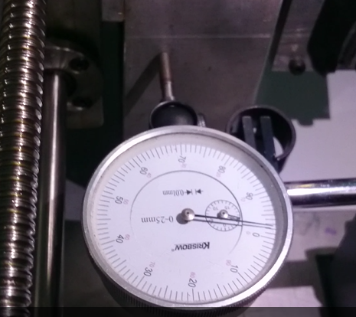

**Gambar 4.4** Pengukuran Ketepatan

Pengukuran dilakukan dengan menggunakan dial dengan ketelitian sebesar 0.01mm. Hasil pengukuran terdapat pada table 4.4.

**Tabel 4.4** Data Hasil Pengujian Ketepatan

|  |  |  |  |
| --- | --- | --- | --- |
| Frekuensi [Hz] | Jarak [mm] | Jarak Terukur [mm] | Error [%] |
| 2500 | 2 | 2,01 | 0,5 |
| 2500 | 4 | 4 | 0 |
| 2500 | 6 | 5,98 | 0,333 |
| 2500 | 8 | 8 | 0 |
| 2500 | 10 | 10 | 0 |
| 2500 | 12 | 11,93 | 0,583 |
| 2500 | 14 | 13,97 | 0,214 |
| 2500 | 16 | 15,91 | 0,562 |
| 2500 | 18 | 18 | 0 |
| 2500 | 20 | 19,93 | 0,35 |

Dari hasil pengujian ketepatan didapatkan nilai rata-rata error sebesar 0,254%.

**4.4 Pengujian Kepresisian**

Kepresisian adalah sejauh mana pengulangan pengukuran dalam kondisi yang tidak berubah mendapatkan hasil yang sama.

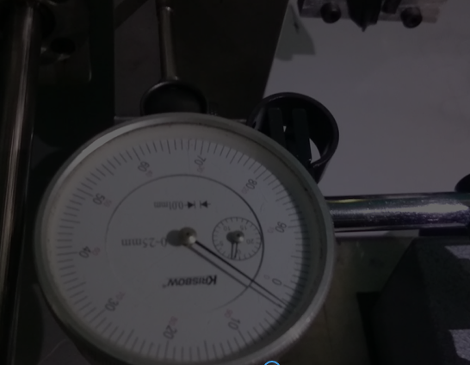

**Gambar 4.5** Pengukuran Kepresisian

Metode pengukuran dilakukan dengan mengukur jarak koordinat mula-mula sampai koordinat yang dituju sebanyak 5 kali dengan menggunakan dial dengan ketelitian sebesar 1mm. Berdasarkan hasil pengukuran pada percobaan didapat kan hasil pengukuran menggunakan seperti pada tabel 4.5.

**Tabel 4.5** Data Hasil Pengujian Kepresisian

|  |  |  |  |
| --- | --- | --- | --- |
| Frekuensi [Hz] | Jarak Pengujian [mm] | Jarak Terukur [mm] | Error [%] |
| 2500 | 5 | 4,935 | 1,3 |
| 2500 | 5 | 4,945 | 1,1 |
| 2500 | 5 | 4,945 | 1,1 |
| 2500 | 5 | 4,945 | 1,1 |
| 2500 | 5 | 4,945 | 1,1 |
| 2500 | 10 | 9,895 | 1,05 |
| 2500 | 10 | 9,905 | 0,95 |
| 2500 | 10 | 9,91 | 0,9 |
| 2500 | 10 | 9,915 | 0,85 |
| 2500 | 10 | 9,93 | 0,7 |
| 2500 | 15 | 14,915 | 0,567 |
| 2500 | 15 | 14,9 | 0,67 |
| 2500 | 15 | 14,91 | 0,6 |
| 2500 | 15 | 14,92 | 0,533 |
| 2500 | 15 | 14,935 | 0,433 |
| 2500 | 20 | 19,885 | 0,575 |
| 2500 | 20 | 19,995 | 0,025 |
| 2500 | 20 | 19,925 | 0,375 |
| 2500 | 20 | 19,915 | 0,425 |
| 2500 | 20 | 19,98 | 0,1 |

Tabel 4.5 menunjukan bahwa hampir semua hasil pengukuran memiliki hasil yang sama besar dengan jarak pengujian. Dari hasil pengujian didapatkan nilai rata-rata error sebesar 0,723%.

**4.5 Pengujian Ketelitian**

Motor digerakan dengan kecepatan konstan dan jarak yang divariasikan. Hasil pergerakan motor diukur dengan dial yang memiliki ketelitian sebesar 0.01 mm. Besarnya jarak yang dihasilkan oleh motor idealnya sebesar 4 µm setiap stepnya.

**Tabel 4.6** Data Hasil Pengujian Ketelitian

|  |  |  |  |  |
| --- | --- | --- | --- | --- |
| Frekuensi [Hz] | Step | Jarak Perhitungan [µm] | Jarak Terukur [µm] | Error [%] |
| 2500 | 250 | 1000 | 1000 | 0 |
| 2500 | 200 | 800 | 795 | 0,625 |
| 2500 | 100 | 400 | 385 | 3,75 |
| 2500 | 50 | 200 | 200 | 0 |
| 2500 | 25 | 100 | 100 | 0 |
| 2500 | 10 | 40 | 40 | 0 |
| 2500 | 5 | 20 | 20 | 0 |
| 2500 | 3 | 12 | 10 | 16,66666667 |
| 2500 | 2 | 8 | - | - |

Tabel 4.6 menunjukan bahwa nilai error mulai terjadi ketika penggerak diberi pulsa sebesar 3 step dan ketika diberi pulsa sebesar 2 step hasil pengukuran tidak terbaca oleh dial karena dial yang digunakan memiliki ketelitian sebesar 10 µm. Dari hasil pengujian, dapat disimpulkan bahwa langkah terkecil sebesar 5 step atau 20 µm.